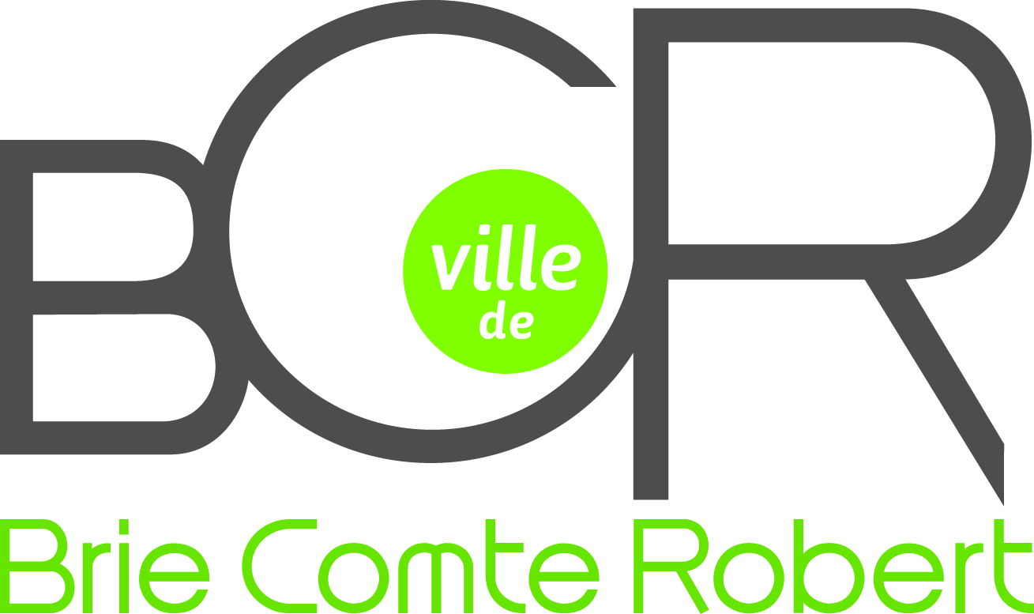

**LA VILLE DE BRIE-COMTE-ROBERT**

**Seine-et-Marne - 19 447 habitants**

**Membre de la Communauté de Communes de l’Orée de la Brie**

**RECRUTE**

**UN(E) ANIMATEUR DEVELOPPEMENT DURABLE (H/F) pour le service Patrimoine et développement Durable (PADD)**

**Poste à pourvoir le plus rapidement possible**

Au sein d’une équipe de 4 personnes et sous l’autorité d’une des chargées de mission, vous proposez et mettez en œuvre des actions valorisant le développement durable.

* Être le référent CPN de la collectivité
* Concevoir des actions en lien avec l’environnement et le développement durable
* Animer les actions de sensibilisation et de protection de la nature afin de préserver et valoriser la biodiversité du territoire pour les publics adultes et enfants
* Assurer le suivi des actions et programmes d’animation en lien avec les associations
* Participer à la coordination des actions internes en lien avec le développement durable
* Organiser des réunions et prendre des notes
* Rédiger des comptes-rendus et courriers
* Assurer l’accueil téléphonique et physique
* Participer à la mise en œuvre d’événements thématiques du service (journées du patrimoine, la Médiévale …)

***Profil***

Vous êtes titulaire d’un diplôme (Niveau Bac+2) dans le domaine de l’environnement et/ou du développement durable. Vous êtes doté(e) d’une grande adaptabilité et d’une appétence à travailler en équipe. Vous êtes force de proposition, réactif, dynamique et vous savez travailler en transversalité et avec différents partenaires comme le tissu associatif. Vous maitrisez la méthodologie de projets ainsi que les techniques d’animation. Enfin, vous avez des qualités d’analyse et rédactionnelles indispensables et une réelle capacité à travailler en équipe.

***Conditions de recrutement***

Poste à temps complet 37h30 par semaine soit 15 jours d’ARTT

Cadre d’emplois des animateurs (CAT B)

Recrutement par voie de mutation ou à défaut contractuel

Rémunération à négocier selon profil+ RIFSEEP (cotation B3) + prime de fin d’année

Participation aux cotisations des mutuelles labellisées et contrat prévoyance

Collectivité adhérente au CNAS

***Pour postuler***

Les candidatures (CV+ lettre de motivation) sont à adresser à l’attention de Monsieur le Maire avant **le 30 septembre 2023 :**

* par courrier : Hôtel de Ville – service Ressources Humaines – 2 rue de Verdun 77170 BRIE COMTE ROBERT
* par mail : [recrutement@briecomterobert.fr](mailto:recrutement@briecomterobert.fr)